系统数据情况
数据库连接信息
IP | *.*.*.* | 备注
端口 | *
账号 | *
密码 | *
数据库名称 | fmfb
数据库模式
数据库型号版本 | 8.0.11-TiDB-v7.5.1 | TiDB-v7.5.1兼容MySQL 8.0.11 协议

系统九类数据，具体情况如下：
类别 | 中文描述 | 数据库表名 | 备注
设备台账 | 锅炉基本信息 | account_boiler
 | 设备台账 | account_static_device
 | 设备管排信息 | account_device_piperow
 | 设备集箱信息 | account_device_pipebox
 | 设备焊口信息 | account_device_weld
 | 图档资料表 | base_archives
受热面超温 | 测点基本信息表 | base_dev_pi_b
 | 超温受热面 | base_temp_device
 | 受热面测点配置表 | base_temp_point
 | 超温记录表 | monitor_hotarea_temp
 | 壁温超限时间段其他关联测点的数据 | sis_pi_data
检修策划 | 锅炉检修策划表 | overhaul_boiler
 | 检测位置表 | overhaul_new_checklocation
 | 检测记录表 | overhaul_record | 包括测厚和缺陷记录
 | 记录详情表 | overhaul_record_tubes
 | 壁厚减薄速率表 | overhaul_thickness_rate
 | 历史缺陷表 | overhaul_legacy_problem
锅炉启停 | 启停机记录表 | monitor_boiler_start_stop
吹灰器 | 吹灰器信息表 | base_soot_blower
 | 吹灰器属性表 | base_soot_blower_attr
 | 吹灰器运行记录 | monitor_soot_blower_run_record
磨煤机 | 磨煤机信息表 | base_coal_mill
 | 磨煤机属性表 | base_coal_mill_attr
 | 磨煤机运行记录 | monitor_coal_mill_run_record
防磨防爆小组 | 防磨防爆小组 | account_group
 | 防磨防爆小组成员 | account_group_member
膨胀传感器 | 膨胀传感器 | sen_expansion
 | 膨胀传感器告警 | sen_expansion_alarm
 | 膨胀传感器记录 | sen_expansion_record
 | 膨胀传感器网关 | sen_gateway
泄爆记录 | 泄爆记录表 | overhual_leakage
三维模型 | 目录表 | km_catalog
 | 文件表 | km_file

设备台账

锅炉信息表（account_boiler）
字段名 | 类型 (长度) | 注释
boiler_id | varchar(32) | 主键 id
plant_id | varchar(32) | 电厂 id
boiler_code | varchar(32) | 锅炉编号
boiler_name | varchar(128) | 锅炉名称
boiler_type | varchar(32) | 锅炉类型
boiler_describe | text | 锅炉描述
producer | varchar(512) | 生产厂家
boiler_model | varchar(128) | 型号
capacity | varchar(128) | 容量
run_date | date | 投产日期
boiler_intro | varchar(512) | 设备简介
file | varchar(128) | 附件
structure | varchar(128) | 锅炉布置结构
fire_type | varchar(128) | 点火方式
made_date | date | 制造日期
sort_by | int | 排序号
edfh | decimal(8,2) | 额定负荷
edzfl | decimal(8,2) | 额定蒸发量
fh_point | varchar(128) | 负荷点号
zfl_point | varchar(128) | 蒸发量点号
stop_percent | decimal(8,2) | 停机百分比
temp_point | varchar(128) | 温度点号
press_point | varchar(128) | 压力点号

数据情况截图（示例）：

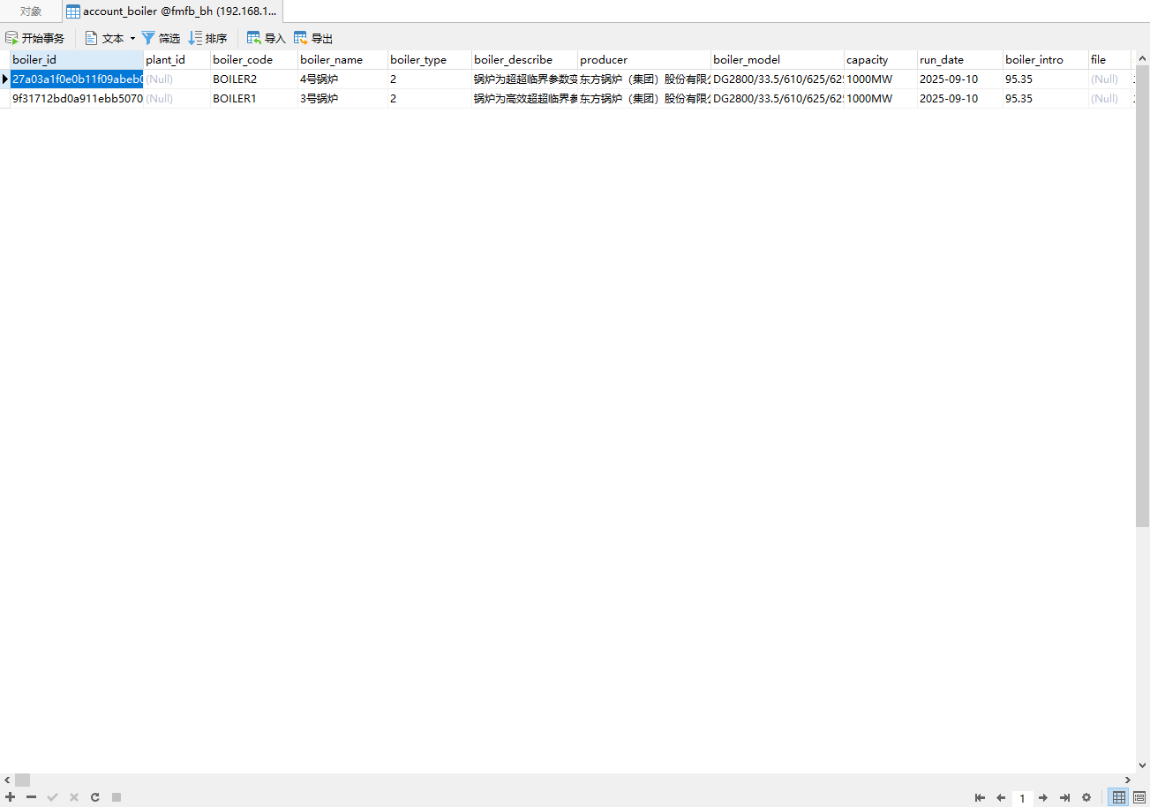

设备台账表（account_static_device）
字段名 | 类型 (长度) | 注释
device_id | varchar(32) | 主键 id
boiler_id | varchar(32) | 锅炉 id
device_code | varchar(128) | 设备编码
device_name | varchar(512) | 设备名
parent_device_id | varchar(32) | 父编码
device_descrip | text | 设备描述
device_type | varchar(128) | 一级受热面 / 二级受热面
device_3d_code | varchar(128) | 模型编码
device_level | varchar(32) | 设备级别
sort_by | int | 排序号
device_img_src | varchar(512) | 设备照片路径

数据情况截图（示例）：

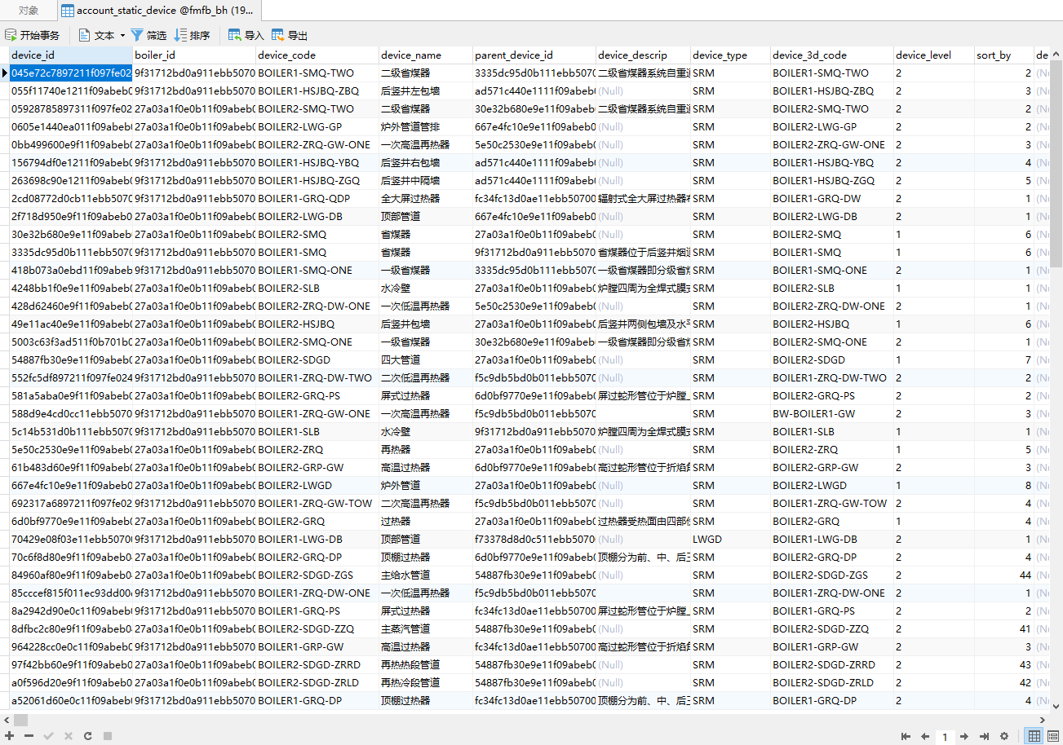

设备管排信息（account_device_piperow）

字段名 | 类型 (长度) | 注释
id | int | 主键 id
device_id | varchar(32) | 设备 id
piperow_name | varchar(128) | 管排名称
transverse_pitch | decimal(8,2) | 横向节距
longitudinal_pitch | decimal(8,2) | 纵向节距
area | decimal(8,2) | 受热面面积
row_count | int | 排数
pipe_count | int | 管数
model | varchar(512) | 规格材质
model_name | varchar(100) | 模型名称
actual_width | decimal(8,2) | 实际宽度
actual_height | decimal(8,2) | 实际高度
piperow_diameter | decimal(8,2) | 管直径
piperow_spacing | decimal(8,2) | 管间距
piperow_thickness | decimal(8,2) | 管厚度
fins_thickness | decimal(8,2) | 鳍片厚度
fins_width | decimal(8,2) | 鳍片宽度
tilt_angle | decimal(8,2) | 倾斜角度
coordinate | varchar(255) | 起始点坐标
remark | varchar(512) | 备注
sort_by | int | 排序号

数据情况截图（示例）：

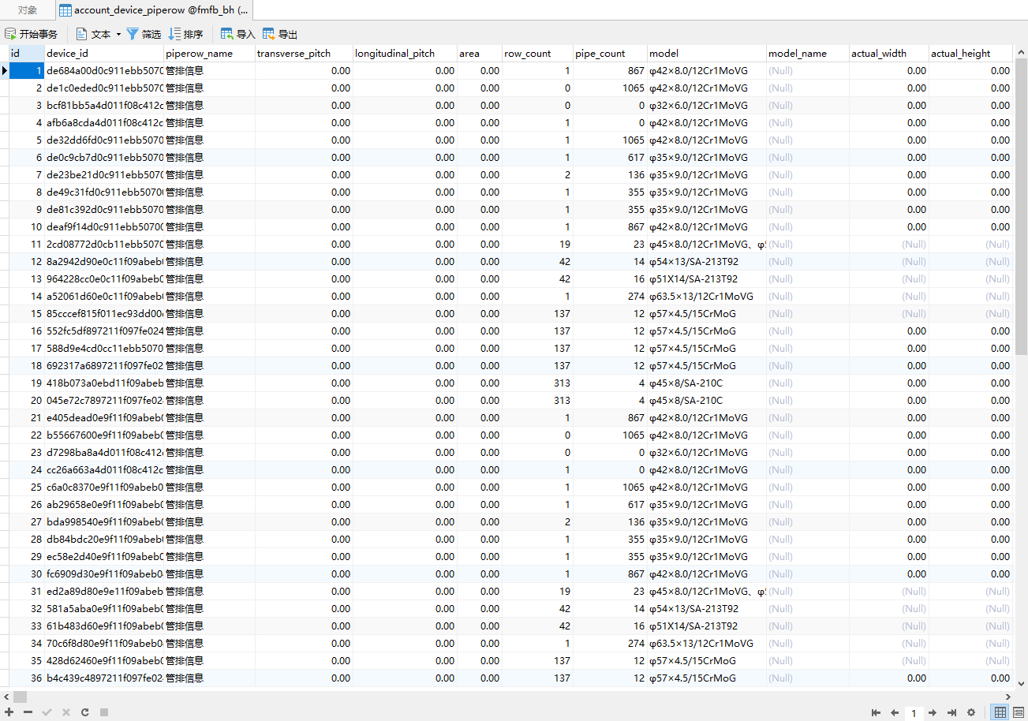

设备集箱信息（account_device_pipebox）
字段名 | 类型 (长度) | 注释
id | int | 主键 id
device_id | varchar(32) | 设备 id
pipebox_name | varchar(128) | 集箱名称
design_pressure | decimal(8,2) | 设计压力
design_temp | decimal(8,2) | 设计温度
work_pressure | decimal(8,2) | 工作压力
experiment_pressure | decimal(8,2) | 水压试验压力
model | varchar(512) | 规格材质
remark | varchar(512) | 备注
pipebox_type | varchar(32) | 集箱类型
sort_by | int | 排序号

数据情况截图（示例）：


设备焊口信息 (account_device_weld)
字段名 | 类型（长度） | 注释
id | int(11) | 主键 id
device_id | varchar(32) | 设备 id
weld_name | varchar(128) | 焊口名称
weld_count | int(11) | 焊口数量
weld_type | varchar(64) | 焊口类型
weld_model_front | varchar(128) | 前端材质
weld_model_end | varchar(128) | 后端材质
weld_location | varchar(128) | 焊口位置
remark | varchar(512) | 备注
sort_by | int(11) | 排序号
device_3d_code | varchar(512) | 三维位置

数据情况截图（示例）：

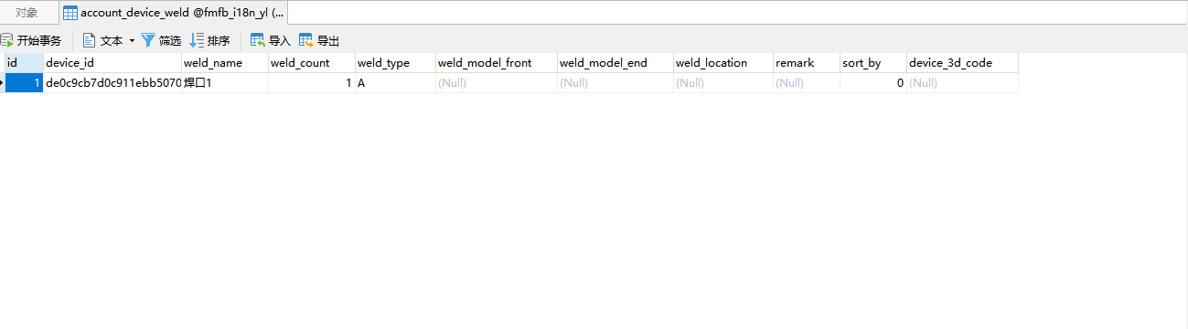

图档资料表 (base_archives)
字段名 | 类型（长度） | 注释
id | varchar(128) | 主键 id
device_id | varchar(128) | 设备 id
overhaul_id | varchar(128) | 检修 id
boiler_id | varchar(32) | 锅炉 id
file_name | varchar(128) | 资料名称
file_id | varchar(128) | 附件
file_catalogue | varchar(128) | 资料所属目录：图档资料、制度标准、检修总结、检修记录等
file_type | varchar(32) | 资料类型：图纸说明书、设备说明书、国标、行标、地标等
status | varchar(32) | 状态
view_count | int(11) | 浏览次数
article_year | varchar(32) | 检修年份
create_dept | varchar(32) | 创建部门
create_by | varchar(32) | 创建人姓名
create_time | datetime | 创建时间
update_by | varchar(32) | 更新人
update_time | datetime | 更新时间

数据情况截图（示例）：

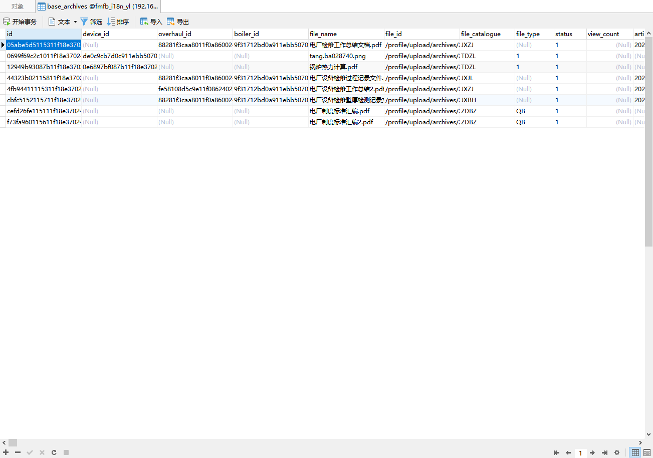

超温受热面

测点基本信息表（base_dev_pi_b）
字段名 | 类型 (长度) | 注释
id | int | 主键 ID
pi_id | varchar(18) | 测点 ID
original_name | varchar(100) | 测点原始或镜像名称
original_name_ch | varchar(255) | 原测点中文名称
pi_code | varchar(40) | 新测点编码
pi_name_ch | varchar(255) | 新测点中文名称
identifier | varchar(40) | 类型唯一标识符
calculation_unit | varchar(40) | 测点工程计算单位
power_plant_id | varchar(18) | 所属电厂
crew_type | varchar(50) | 所属机组
kks_code | varchar(40) | 功能位置
kks_describe | varchar(255) | 功能位置描述
pi_create_time | date | 测点的创建时间
is_synchronous | varchar(1) | 是否同步
create_time | datetime | 创建时间
create_id | varchar(18) | 创建人
update_time | datetime | 更新时间
update_id | varchar(18) | 更新人
create_name | varchar(100) | 创建人姓名
update_name | varchar(100) | 更新人姓名
data_flag | varchar(1) | 生效标识
regulatory_agency | varchar(4) | 管理机构
pi_identification | varchar(20) | 测点原始 ID
digitalset | varchar(255) | 状态集
original_other_name | varchar(40) | 测点别名
pi_type | varchar(40) | 测点类型
standard_code | varchar(40) | 标准码
pi_value | varchar(40) | 测点值
pi_time | datetime | 测点时间
code_state | varchar(1) | 测点状态
pointsource | varchar(100) | 测点源
remark | varchar(200) | 备注

数据情况截图（示例）：
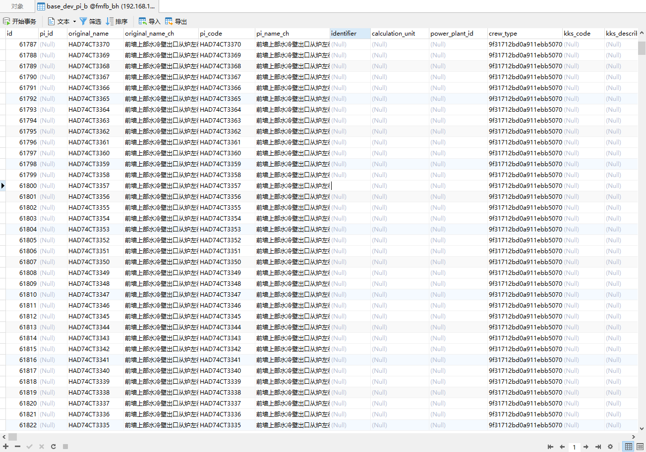

超温受热面（base_temp_device）
字段名 | 类型 (长度) | 注释
id | varchar(32) | 主键ID
device_id | varchar(32) | 设备ID
sort_by | int(0) | 排序号
boiler_id | varchar(32) | 所属锅炉
over_hot_limit | double(10,2) | 壁温限值
status | varchar(32) | 状态
pipe_count | int(0) | 总管数
row_count | int(0) | 总排数
chart_type | varchar(128) | 图表类型
chart_position | varchar(128) | 图位置
chrat_model | varchar(128) | 图组
direction | varchar(20) | 管方向
temp_limit_pressure | varchar(128) | 温度极限压力
row_sort | int(0) | 排向顺序
pipe_sort | int(0) | 管向顺序
model_id | varchar(36) | 训练模型id
header_point_id | varchar(36) | 入口集箱测点id
length_sczle | decimal(6,2) | 长度占比
change_second | int(0) | 变化秒数
change_temperature | int(0) | 变化温度

数据情况截图（示例）：
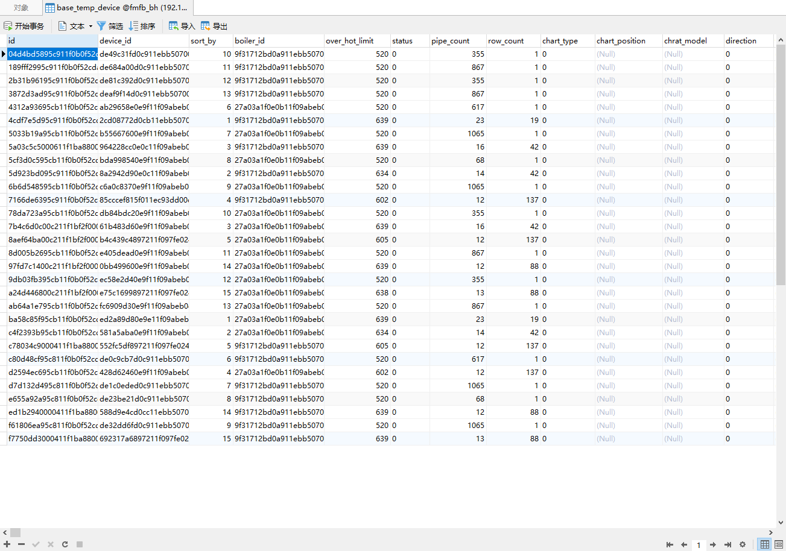

受热面测点配置表（base_temp_point）
字段名 | 类型 (长度) | 注释
id | int(0) | 主键ID
point_id | int(0) | 测点ID
point_code | varchar(128) | 测点编码
point_name | varchar(128) | 测点名称
device_id | varchar(32) | 设备ID
row_num | int(0) | 排数
pipe_num | int(0) | 管数
pipe_sort | int(0) | 管排序
row_sort | int(0) | 排排序
sort_by | int(0) | 排序号

数据情况截图（示例）：

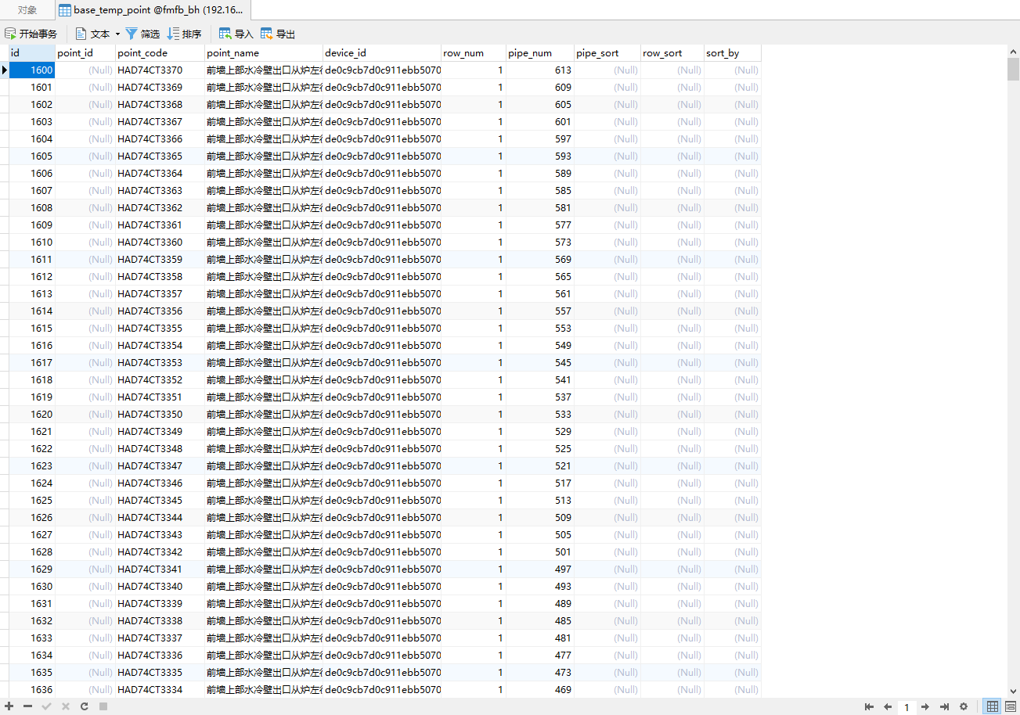

超温记录表（monitor_hotarea_temp）
字段名 | 类型（长度） | 注释
id | int | 主键 id（自动递增）
pi_code | varchar(40) | 测点号
start_time | datetime | 超限开始时间
end_time | datetime | 超限结束时间
highest_temp | decimal(10,2) | 最高值
limit_temp | decimal(10,2) | 限值
limit_duration | int | 超温时长 (秒)
create_time | datetime | 创建时间
number | int | 周期内超限计数
mw_value | decimal(10,2) | 负荷
steam_pressure_value | decimal(10,2) | 主汽压力
boiler_id | varchar(32) | 锅炉 ID
device_id | varchar(32) | 受热面 ID

数据情况截图（示例）：

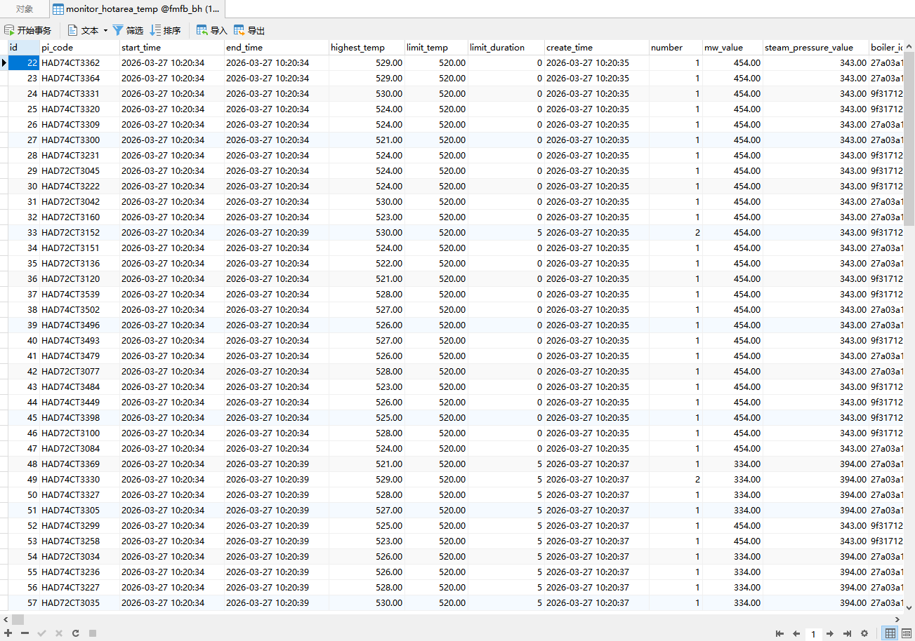

检修策划

锅炉检修策划表（overhaul_boiler）
字段名 | 类型 (长度) | 注释
overhaul_id | varchar(32) | 检修主键ID
boiler_id | varchar(32) | 锅炉ID
overhaul_name | varchar(128) | 检修名称
overhaul_level | varchar(5) | 检修等级
begin_date | date | 开始日期
end_date | date | 结束日期
overhaul_year | varchar(10) | 检修年份
status | varchar(20) | 检修状态
reserve1 | varchar(10240) | 预留字段1
reserve2 | varchar(500) | 预留字段2
create_by | varchar(64) | 创建人
create_time | datetime | 创建时间
update_by | varchar(64) | 更新人
update_time | datetime | 更新时间
overhaul_num | int(0) | 检修次数
defect_num | int(0) | 缺陷数
tubchage_num | int(0) | 换管数
legacy_defect_num | int(0) | 遗留缺陷数

数据情况截图（示例）：
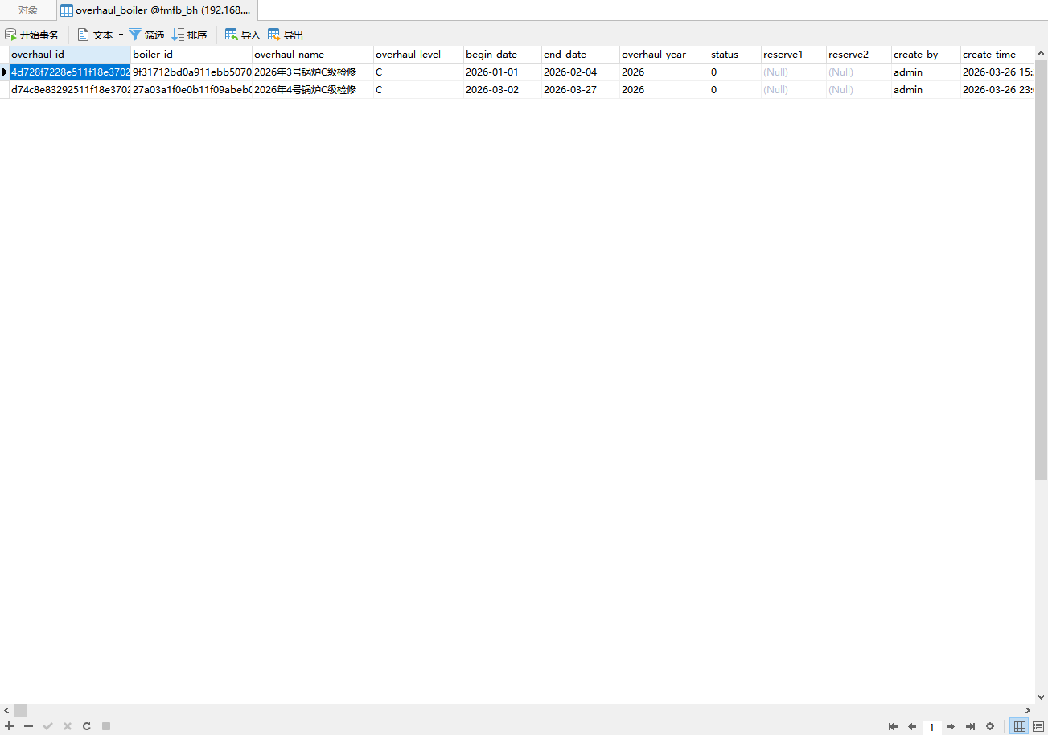

检测位置表 （overhaul_new_checklocation）

字段名 | 类型（长度） | 注释
id | varchar(32) | 主键 id
parent_id | varchar(32) | 父 id
boiler_id | varchar(255) | 锅炉 id
device_id | varchar(32) | 受热面 id
name | varchar(100) | 位置名称
hole_type | varchar(100) | 定位孔类型 (peep - 观察孔，burner - 燃烧器，soot - 吹灰孔等)
type | int | 类型标识 (0 - 受热面，1 - 定位孔)
code | varchar(128) | 编码
row_count | int | 总排数
wall_thickness | decimal(8,4) | 原始壁厚
wall_thickness_limit | decimal(8,4) | 壁厚限值
out_thickness | decimal(8,4) | 原始外径
out_thickness_limit | decimal(8,4) | 外径限值
wall_thickness_rate | decimal(8,4) | 减薄速率
out_thickness_rate | decimal(8,4) | 蠕胀速率
del_flag | int | 删除标志（0 - 存在，1 - 删除）
create_by | varchar(90) | 创建人
create_time | datetime | 创建时间
update_by | varchar(90) | 更新人
update_time | datetime | 更新时间
row_pitch | decimal(8,4) | 排间距
pipe_pitch | decimal(8,4) | 管间距
direction | varchar(255) | 方向，用于计算坐标值从下往上 up、从上往下 down、从左往右 left、从右往左 right
model_info | text | 保存三维相关信息

数据情况截图（示例）：
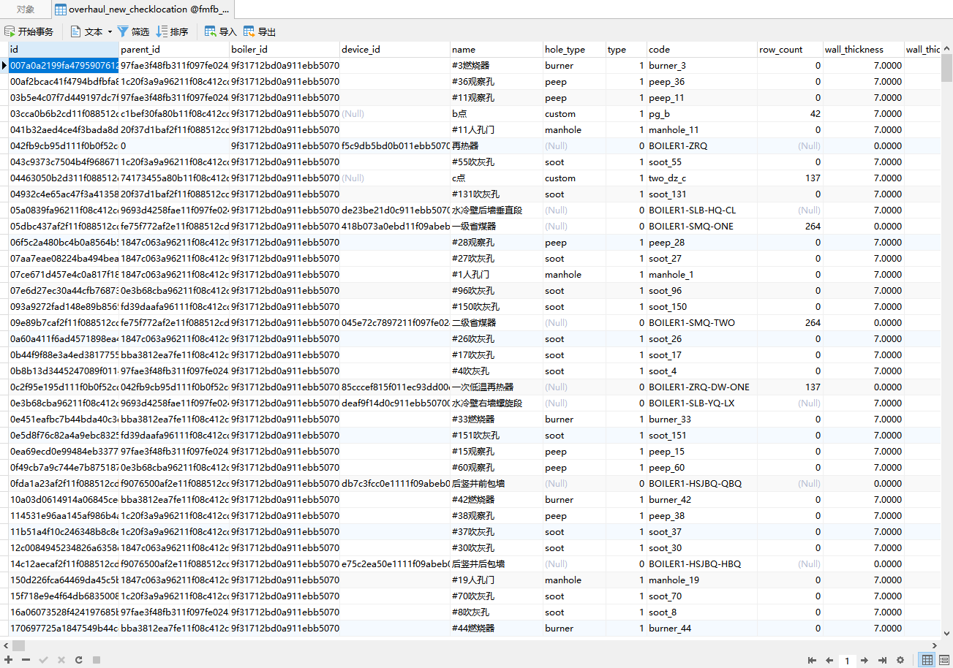

检测记录表（overhaul_record）
字段名 | 类型（长度） | 注释
id | varchar(32) | 主键 id
overhaul_id | varchar(32) | 检修计划 id
device_id | varchar(32) | 受热面 id
check_id | varchar(32) | 检测位置 id
mark_type | varchar(32) | 检测类型 1 - 测厚，2 - 缺陷 (字典)
defect_type | varchar(32) | 缺陷类型 1 - 高温腐蚀，2 - 磨损，3 - 结渣，4 - 蠕变，5 - 管道变形
mark_area | varchar(50) | 面积
row_num | varchar(10) | 管屏号
hole_code | varchar(32) | 定位孔编码 peep - 观察孔，burner - 燃烧器，soot - 吹灰孔等
mark_time | datetime | 测量时间
file_path | varchar(255) | 文件路径
create_by | varchar(90) | 创建人
create_time | datetime | 创建时间
update_by | varchar(90) | 更新人
update_time | datetime | 更新时间
del_flag | varchar(1) | 删除标志 (0 - 存在，1 - 删除)
reserve1 | varchar(255) | 冗余字段 1
reserve2 | varchar(255) | 冗余字段 2
data_type | varchar(10) | 数据来源: MAN - 手动标记，IMP - 文件导入，ROB - 同步

数据情况截图（示例）：
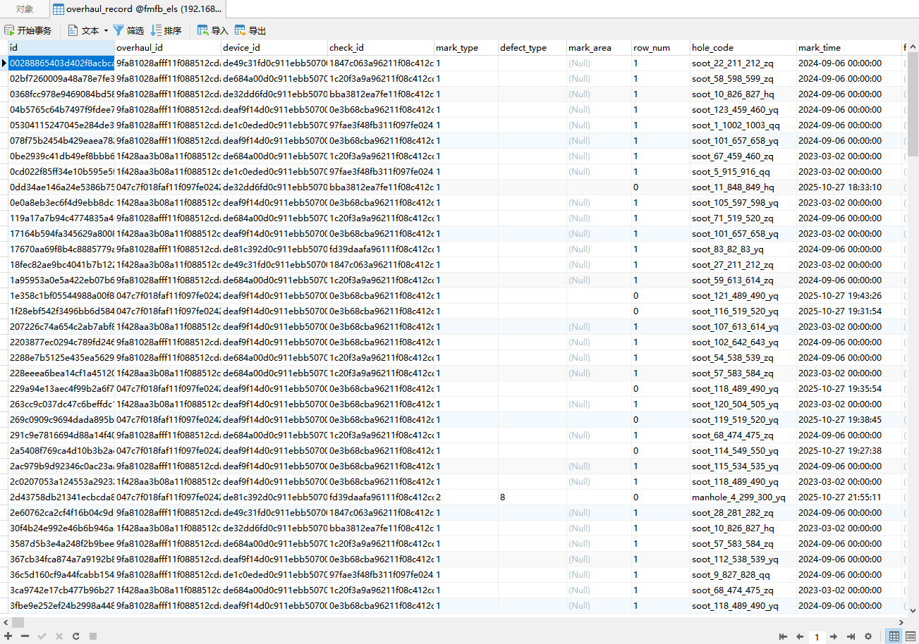

记录详情表（overhaul_record_tubes）
字段名 | 类型（长度） | 注释
tube_id | varchar(36) | 主键 id
overhaul_record_id | varchar(36) | 测量 id
name | varchar(100) | 管子描述
tube_code | varchar(50) | 管位置编号
tube_position | varchar(100) | 管位置描述
tube_path | longtext | 管三维坐标
is_change | int | 是否换管 (0. 否 1. 是)
start | decimal(8,4) | 开始位置
end | decimal(8,4) | 结束位置
length | decimal(8,4) | 长度
thickness | decimal(8,2) | 管子壁厚
image | longtext | 图片 base64
create_by | varchar(90) | 创建人
create_time | datetime | 创建时间
update_by | varchar(90) | 更新人
update_time | datetime | 更新时间
reserve1 | varchar(255) | 冗余字段 1
reserve2 | varchar(255) | 冗余字段 2
location_id | varchar(255) | 检测位置 id

数据情况截图（示例）：

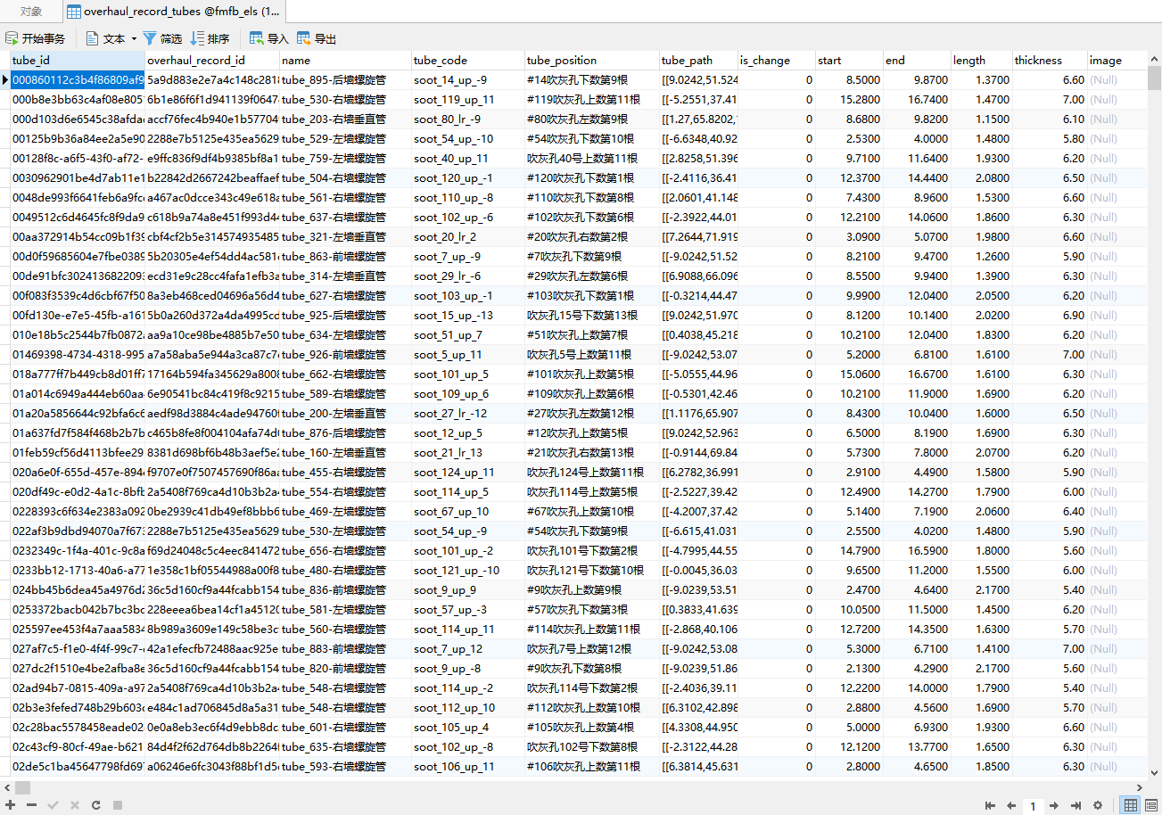

壁厚减薄速率表（overhaul_thickness_rate）
字段名 | 类型（长度） | 注释
id | int(11) | 主键（自动递增）
boiler_id | varchar(32) | 锅炉 ID
device_id | varchar(32) | 设备 ID
location_id | varchar(32) | 位置 ID
overhaul_id | varchar(32) | 检修策划 ID
row_num | int(11) | 第几排
pipe_num | int(11) | 第几根
check_type | varchar(10) | 检测类型
wall_thickness | decimal(8,4) | 原始壁厚
wall_thickness_limit | decimal(8,4) | 壁厚限值
wall_thickness_measure | decimal(8,4) | 测量壁厚
wall_thickness_rate | decimal(8,4) | 减薄速率
out_thickness | decimal(8,4) | 原始外径
out_thickness_limit | decimal(8,4) | 外径限值
out_thickness_measure | decimal(8,4) | 测量外径
out_thickness_rate | decimal(8,4) | 蠕胀速率
residual_life | int(11) | 剩余寿命
last_measure_date | date | 最后测量时间

数据情况截图（示例）：
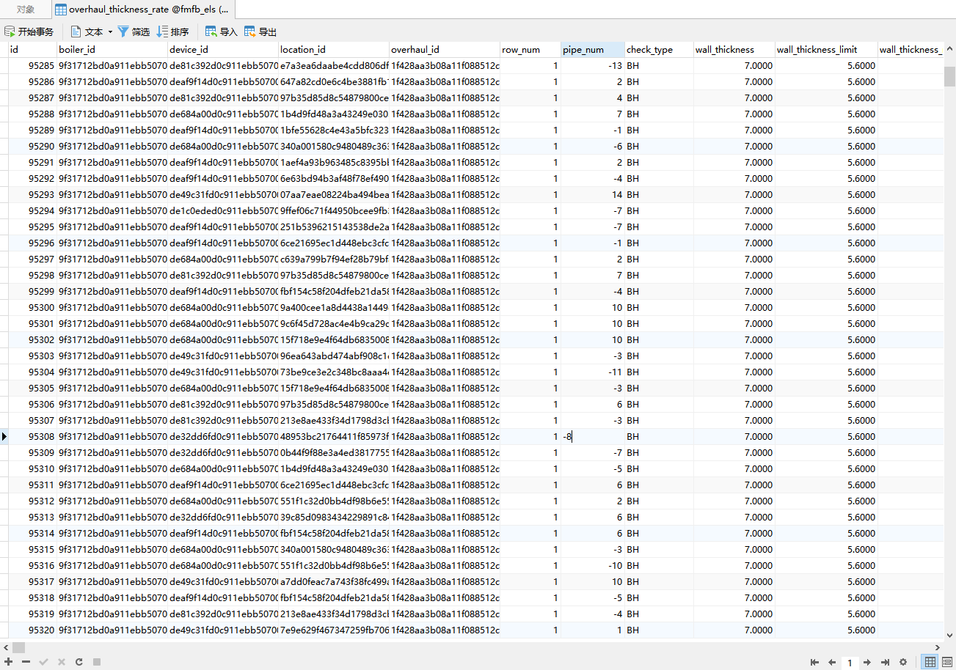

启停机记录表（monitor_boiler_start_stop）

字段名 | 类型（长度） | 注释
id | int(11) | 主键 id（自动递增）
boiler_id | varchar(64) | 所属锅炉
start_date | datetime | 启机时间
stop_date | datetime | 停机时间
status | varchar(1) | 1 - 启机、0 - 停机
stop_reason | varchar(1000) | 停机原因
sort_by | int(11) | 排序号
create_by | varchar(32) | 创建人
create_time | datetime | 创建时间
update_by | varchar(32) | 更新人
update_time | datetime | 更新时间

数据情况截图（示例）：
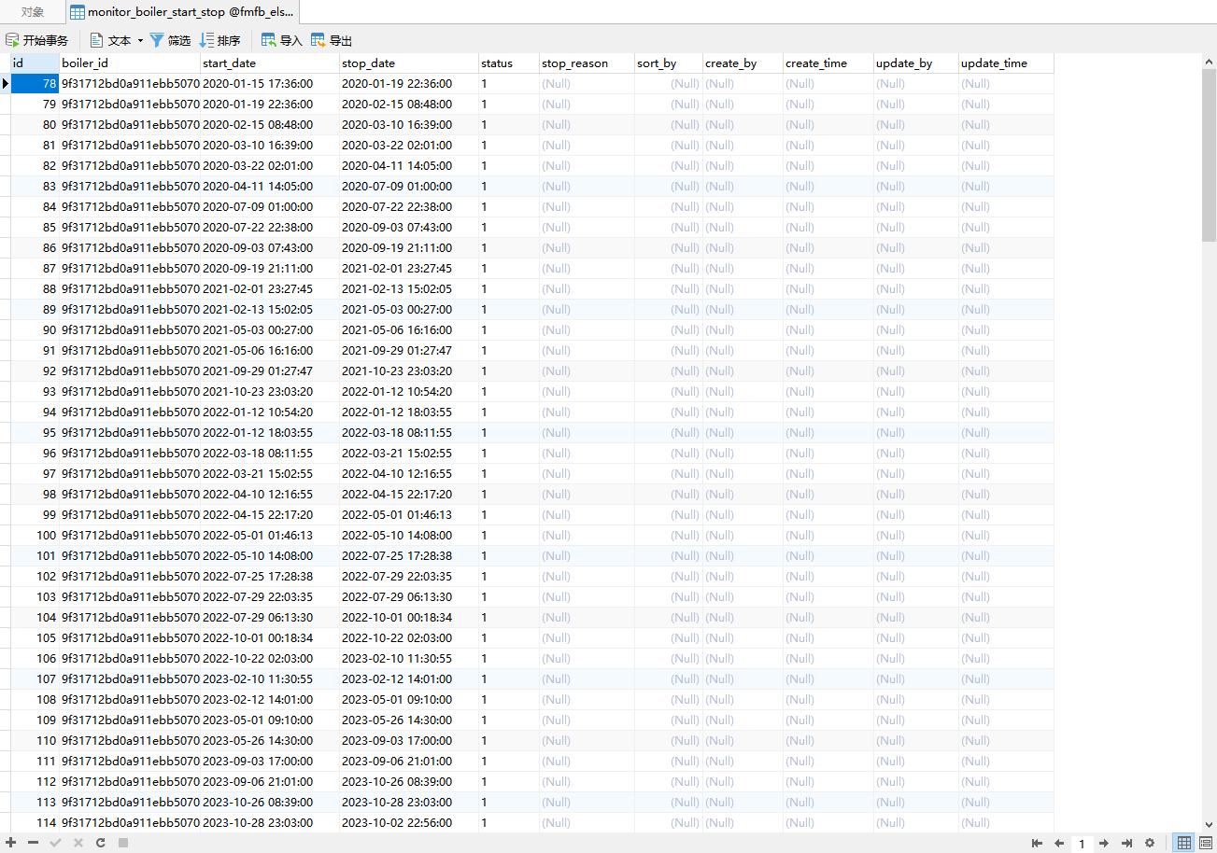

吹灰器

吹灰器信息表（base_soot_blower）
字段名 | 类型（长度） | 注释
blower_id | varchar(32) | 主键 id
boiler_id | varchar(32) | 锅炉 id
device_id | varchar(32) | 所属受热面
pi_code | varchar(40) | 测点编码
blower_name | varchar(100) | 吹灰器名称
blower_code | varchar(50) | 吹灰器编号
blower_type | varchar(20) | 吹灰器类型
pipe_nums | varchar(100) | 所在根数
direction | varchar(10) | 方向
model | varchar(100) | 型号
location | varchar(100) | 所在位置
install_date | date | 安装日期
putinto_date | date | 投产日期
production_plant | varchar(200) | 制造厂
create_by | varchar(32) | 创建人
create_time | datetime | 创建时间
update_by | varchar(32) | 更新人
update_time | datetime | 更新时间

数据情况截图（示例）：

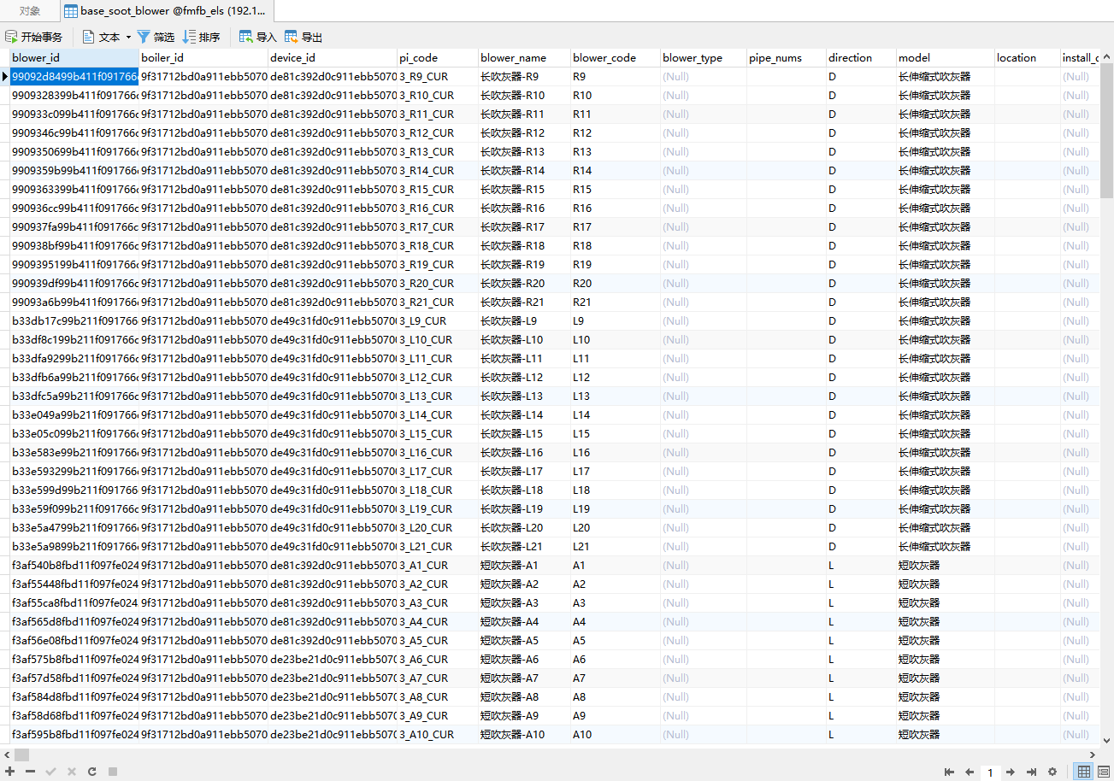

吹灰器属性表（base_soot_blower_attr）
字段名 | 类型（长度） | 注释
id | int | 默认主键（自动递增）
blower_id | varchar(100) | 吹灰器 id
attr_name | varchar(200) | 属性名
attr_value | varchar(200) | 属性值
sort_by | int | 排序号

数据情况截图（示例）：

吹灰器运行记录 (monitor_soot_blower_run_record)
字段名 | 类型（长度） | 注释
id | int | 主键（自动递增）
blower_id | varchar(32) | 吹灰器 id
start_time | datetime | 吹灰开始时间
end_time | datetime | 吹灰结束时间
blowing_duration | int | 吹灰时长 (秒)
create_time | datetime | 创建时间
current_a | decimal(10,2) | 当前工作电流

数据情况截图（示例）：

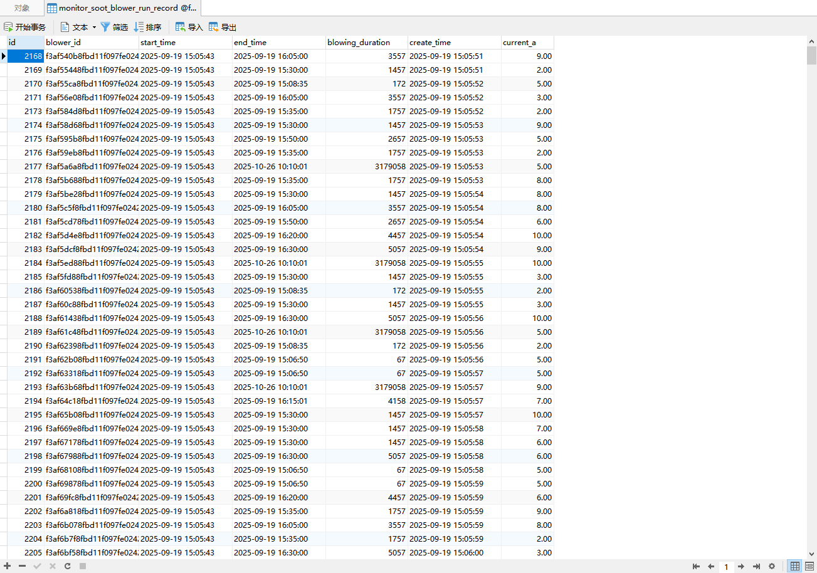

磨煤机

磨煤机信息表（base_coal_mill）
字段名 | 类型（长度） | 注释
mill_id | varchar(32) | 主键 ID（主键，非空）
boiler_id | varchar(32) | 锅炉 ID
pi_code | varchar(40) | 测点编码
mill_name | varchar(100) | 磨煤机名称
mill_code | varchar(50) | 磨煤机编码
mill_type | varchar(255) | 磨煤机类型
location | varchar(100) | 所在位置
install_date | date | 安装日期
putinto_date | date | 投产日期
production_plant | varchar(200) | 制造厂
create_by | varchar(90) | 创建人
create_time | datetime | 创建时间
update_by | varchar(90) | 更新人
update_time | datetime | 更新时间

数据情况截图（示例）：

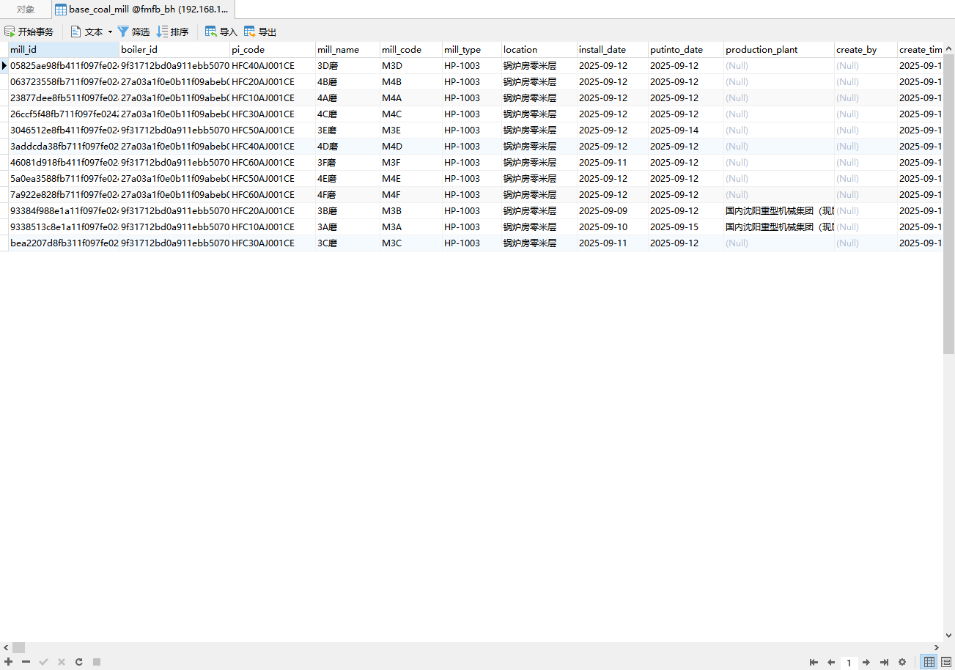

磨煤机属性表（base_coal_mill_attr）
字段名 | 类型（长度） | 注释
id | int | 默认主键（自动递增）
mill_id | varchar(100) | 磨煤机 id
attr_name | varchar(200) | 属性名
attr_value | varchar(200) | 属性值
type | varchar(32) | 类型
sort_by | int | 排序号

数据情况截图（示例）：

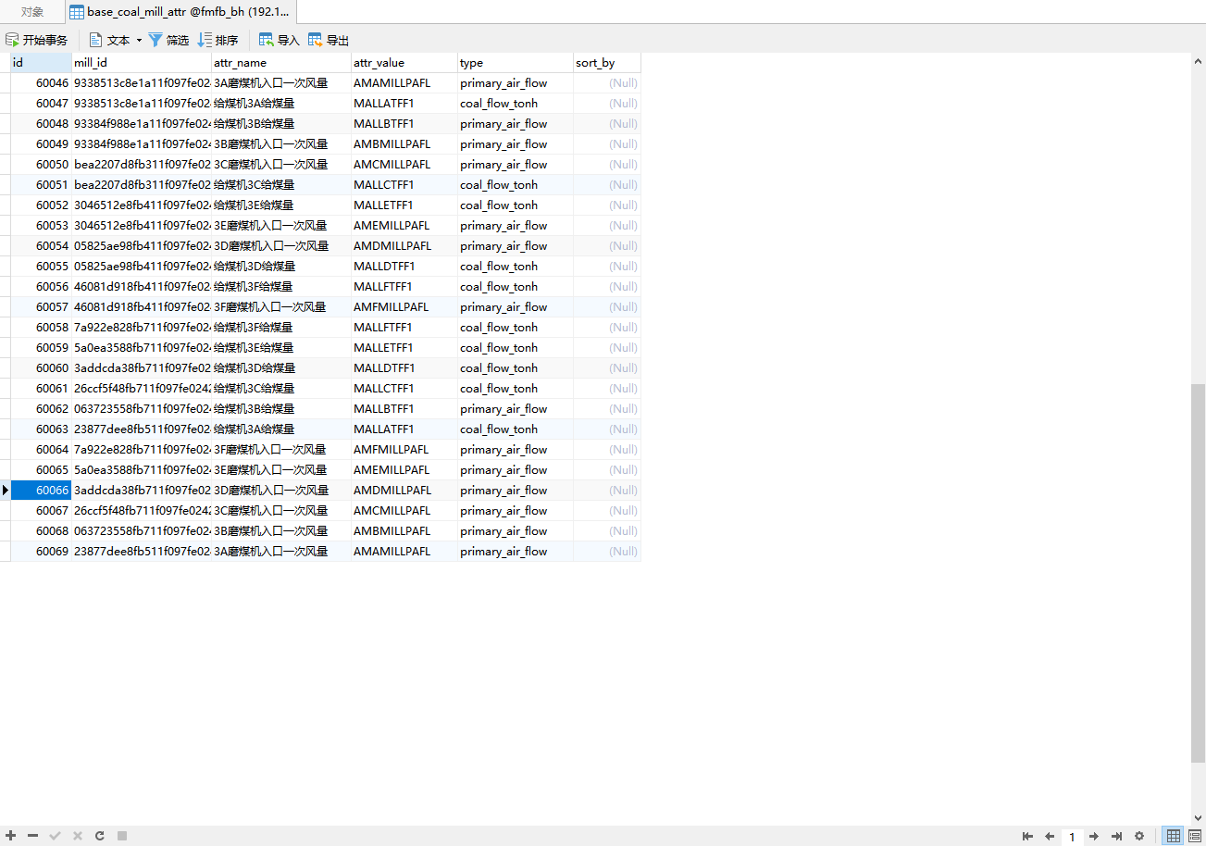

磨煤机运行记录 (monitor_coal_mill_run_record)
字段名 | 类型（长度） | 注释
id | int(11) | 主键 id（自动递增）
mill_id | varchar(32) | 磨煤机 id
record_time | datetime | 创建时间
current_a | decimal(10,2) | 电机电流 (单位: A)
coal_flow_tonh | decimal(10,2) | 给煤量 (单位：吨 / 小时，t/h)
primary_air_flow | decimal(10,2) | 一次风量 (单位: t/h 或 m³/h)
boiler_mw | decimal(10,2) | 负荷 MW
type | varchar(1) | 类型 (0 - 系统获取，1 - 超温记录)

数据情况截图（示例）：

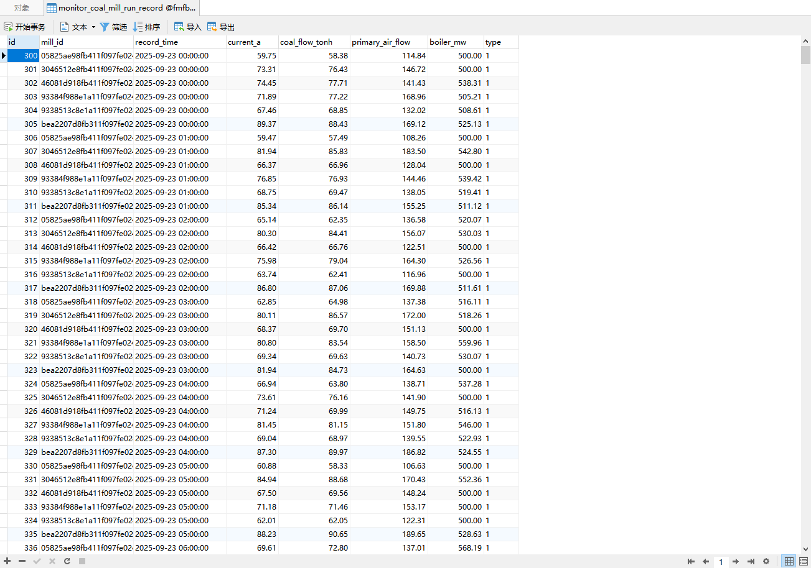

防磨防爆小组

防磨防爆小组 (account_group)
字段名 | 类型（长度） | 注释
id | varchar(32) | 主键 id
parent_id | varchar(32) | 父 ID
group_name | varchar(200) | 小组名称
group_type | varchar(32) | 小组类型
group_duty | varchar(1000) | 小组职责
sort_by | int(11) | 排序号
remark | varchar(100) | 备注

数据情况截图（示例）：
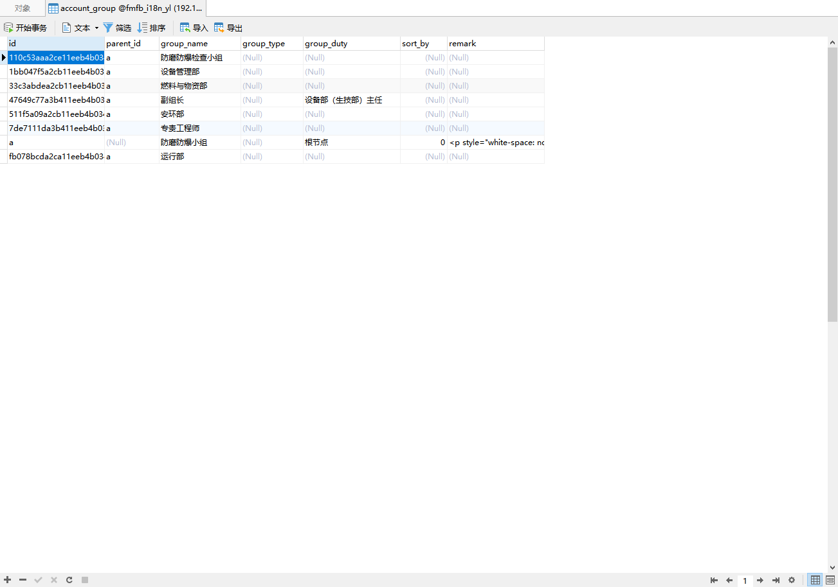

防磨防爆小组成员（account_group_member）
字段名 | 类型（长度） | 注释
id | int(11) | 主键 ID（主键，自动递增）
group_id | varchar(32) | 小组 ID
member_role | varchar(20) | 组内角色
member_name | varchar(20) | 成员姓名
telephone | varchar(40) | 手机号
member_photo | varchar(500) | 照片（存储 URL / 路径）
member_station | varchar(500) | 所属岗位
member_duty | varchar(1000) | 成员职责
remark | varchar(1000) | 备注
sort_by | decimal(8,0) | 排序号
parent_id | varchar(50) | 上级 ID

数据情况截图（示例）：
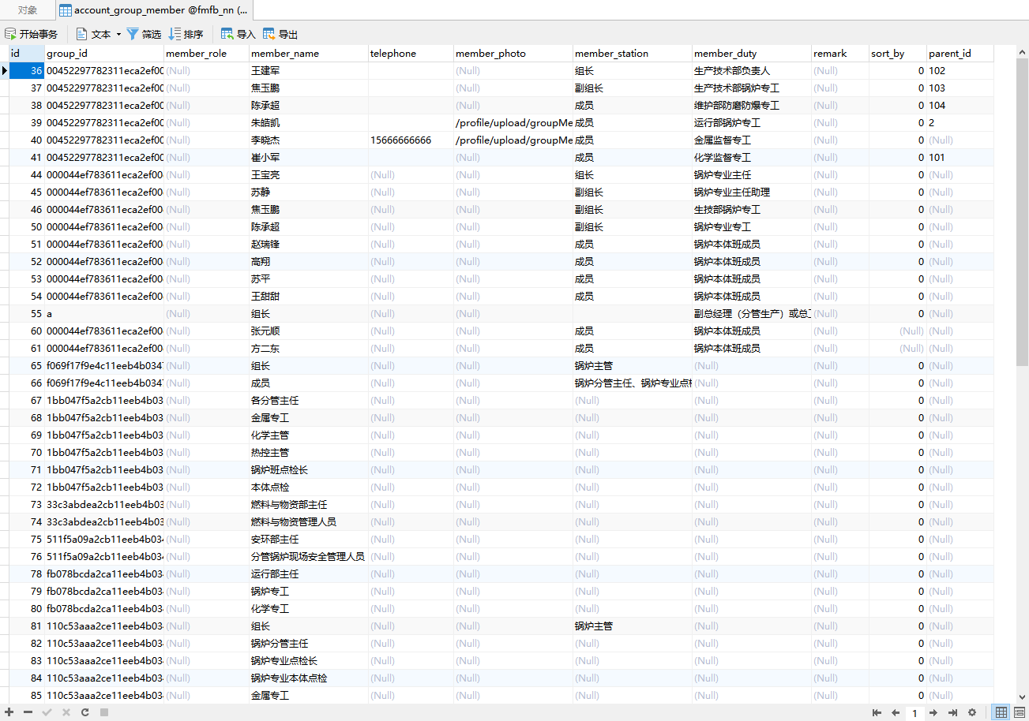

膨胀传感器

膨胀传感器 (sen_expansion)
字段名 | 类型（长度） | 注释
id | int(11) | 主键 ID（主键，非空）
boiler_id | varchar(32) | 锅炉 ID
sensor_code | varchar(32) | 传感器编码
sensor_name | varchar(100) | 传感器名称
sensor_type | varchar(255) | 传感器类型：1 - 激光；2 - 位移；3-SIS
gateway_id | int(11) | 网关
gateway_ip | varchar(20) | 网关 IP
gateway_port | int(11) | 网关端口
install_position | varchar(200) | 安装位置
model_position | varchar(100) | 模型位置
unit | varchar(10) | 单位
x_point_code | varchar(32) | X 测点编码
x_direction | varchar(10) | X 测点方向
x_alarm_info | int(11) | X— 般告警
x_alarm_warning | int(11) | X 重要告警
x_alarm_critica | int(11) | X 严重告警
y_point_code | varchar(32) | Y 测点编码
y_direction | varchar(10) | Y 测点方向
y_alarm_info | int(11) | Y— 般告警
y_alarm_warning | int(11) | Y 重要告警
y_alarm_critica | int(11) | Y 严重告警
z_point_code | varchar(32) | Z 测点编码
z_direction | varchar(10) | Z 测点方向
z_alarm_info | int(11) | Z— 般告警
z_alarm_warning | int(11) | Z 重要告警
z_alarm_critica | int(11) | Z 严重告警
cold_state_x | int(11) | 冷态 X 值
cold_state_y | int(11) | 冷态 Y 值
cold_state_z | int(11) | 冷态 Z 值
x_label | varchar(10) | X 标签
y_label | varchar(10) | Y 标签
z_label | varchar(10) | Z 标签
remark | varchar(512) | 备注
sort_by | int(11) | 排序号

数据情况截图（示例）：

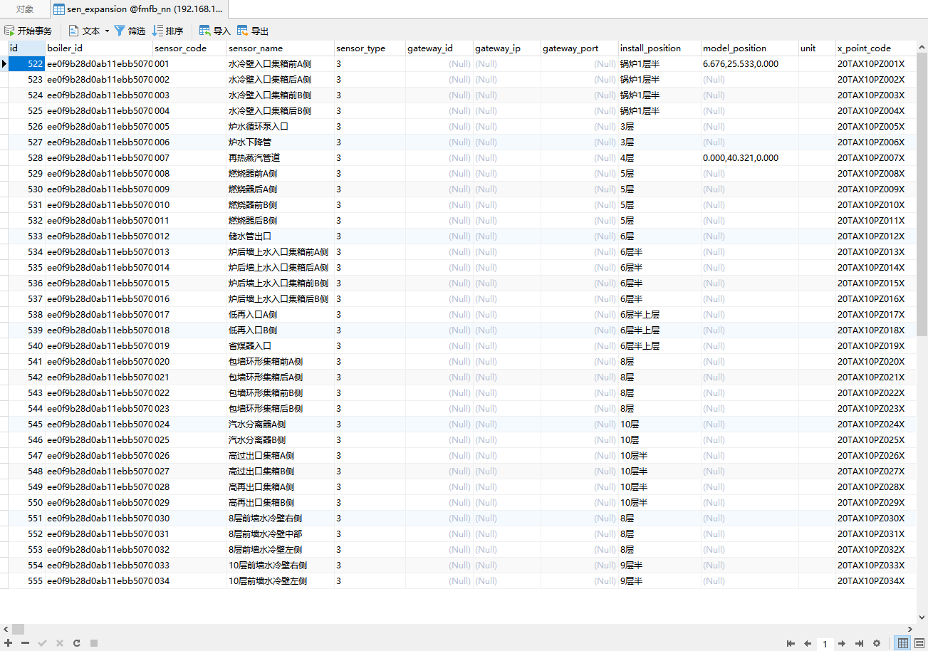

膨胀传感器告警 (sen_expansion_alarm)
字段名 | 类型（长度） | 注释
id | int(11) | 主键 ID（主键，非空，自动递增）
boiler_id | varchar(32) | 锅炉 ID
sensor_code | varchar(32) | 传感器编码
sensor_name | varchar(100) | 传感器名称
value_x | int(11) | X 值
value_y | int(11) | Y 值
value_z | int(11) | Z 值
alarm_direction | varchar(20) | 告警方向
alarm_level | varchar(1) | 告警级别
alarm_location | varchar(200) | 告警位置
alarm_content | varchar(200) | 告警内容
alarm_state | varchar(1) | 告警状态：Y - 已确认；N - 未确认
create_time | datetime | 创建时间
confirm_time | datetime | 确认时间
confirm_by | varchar(50) | 确认人

数据情况截图（示例）：

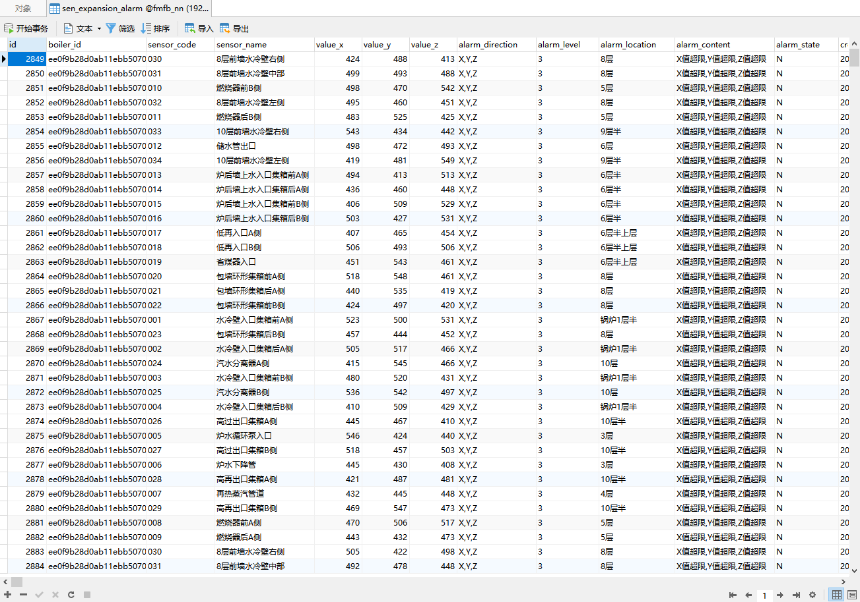

膨胀传感器记录 (sen_expansion_record)

字段名 | 类型（长度） | 注释
id | int(11) | 主键 ID（主键，非空，自动递增）
boiler_id | varchar(32) | 锅炉 ID
sensor_code | varchar(32) | 传感器编码
sensor_name | varchar(100) | 传感器名称
value_x | int(11) | X 值
value_y | int(11) | Y 值
value_z | int(11) | Z 值
over_limit | varchar(1) | 超限：N - 否；Y - 是
create_time | datetime | 创建时间

数据情况截图（示例）：

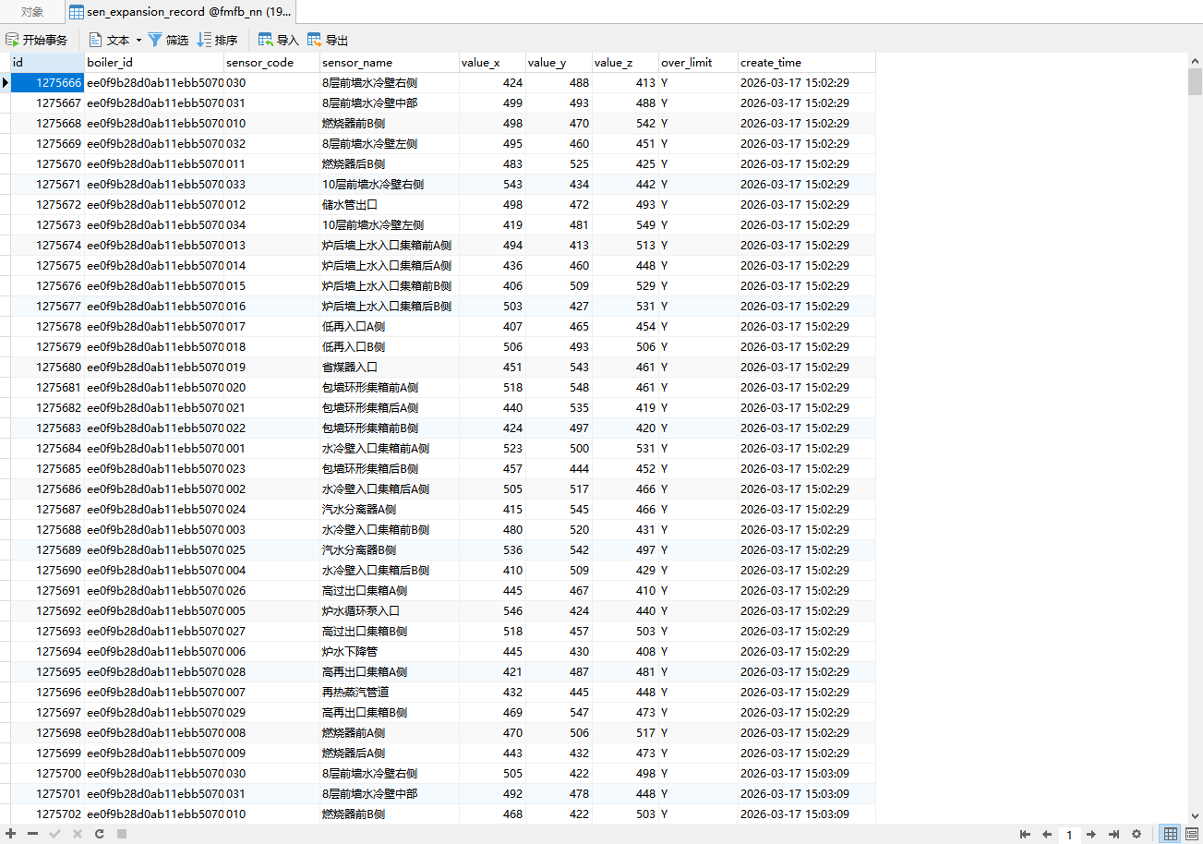

膨胀传感器网关 (sen_gateway)

字段名 | 类型（长度） | 注释
id | int(11) | 主键 ID（主键，非空，自动递增）
boiler_id | varchar(32) | 锅炉 ID
code | varchar(32) | 网关编码
name | varchar(255) | 网关名称
ip | varchar(20) | 网关 IP
port | int(11) | 网关端口
mac | varchar(50) | MAC 地址
username | varchar(50) | 用户名称
password | varchar(50) | 用户密码

数据情况截图（示例）：

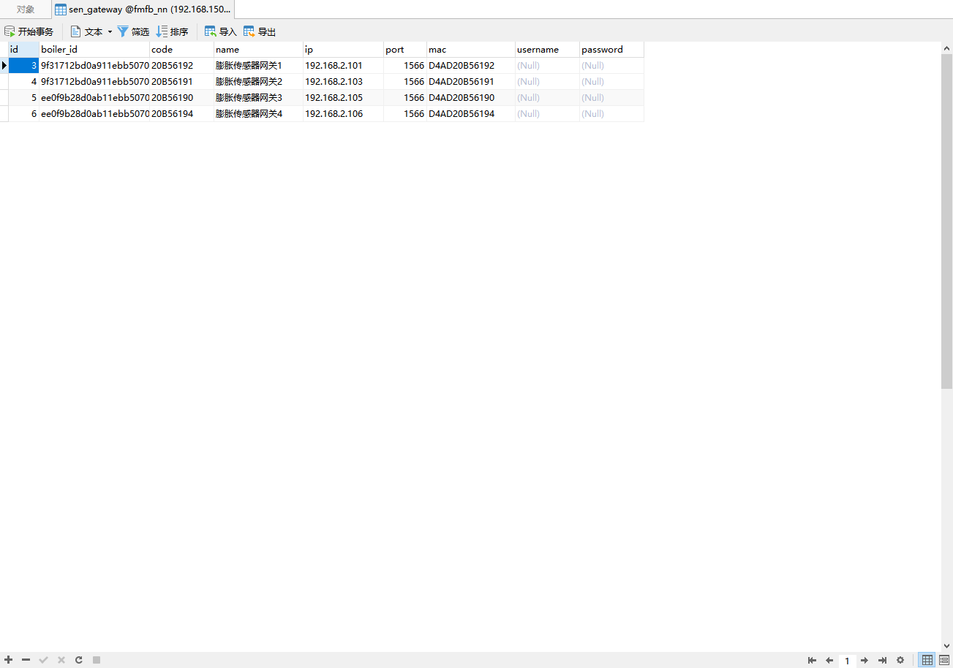

泄爆记录（overhual_leakage）
字段名 | 类型（长度） | 注释
id | int(11) | 主节 id
boiler_id | varchar(32) | 锅炉 id
overhaul_id | varchar(32) | 锅炉检修 id
device_id | varchar(32) | 设备 id
check_date | date | 检修时间
leakage_date | date | 泄漏时间
leakage_descrip | varchar(128) | 位置描述
row_num | int(11) | 第几排
pipe_num | int(11) | 第几根
relative_pipe_num | int(11) | 从吹灰器数第几根
soot_blower_id | varchar(32) | 吹灰器 id
leakage_reason | varchar(512) | 泄漏原因
handling_method | varchar(128) | 处理方法
reason_type | varchar(512) | 原因分类
is_abnormal_stop | varchar(1) | 是否非停
file_url | varchar(512) | 附件 url
file_name | varchar(200) | 附件名称
create_by | varchar(64) | 创建人
create_time | datetime | 创建时间
update_by | varchar(64) | 更新人
update_time | datetime | 更新时间
mark_info | varchar(5000) | 三维标记信息

数据情况截图（示例）：

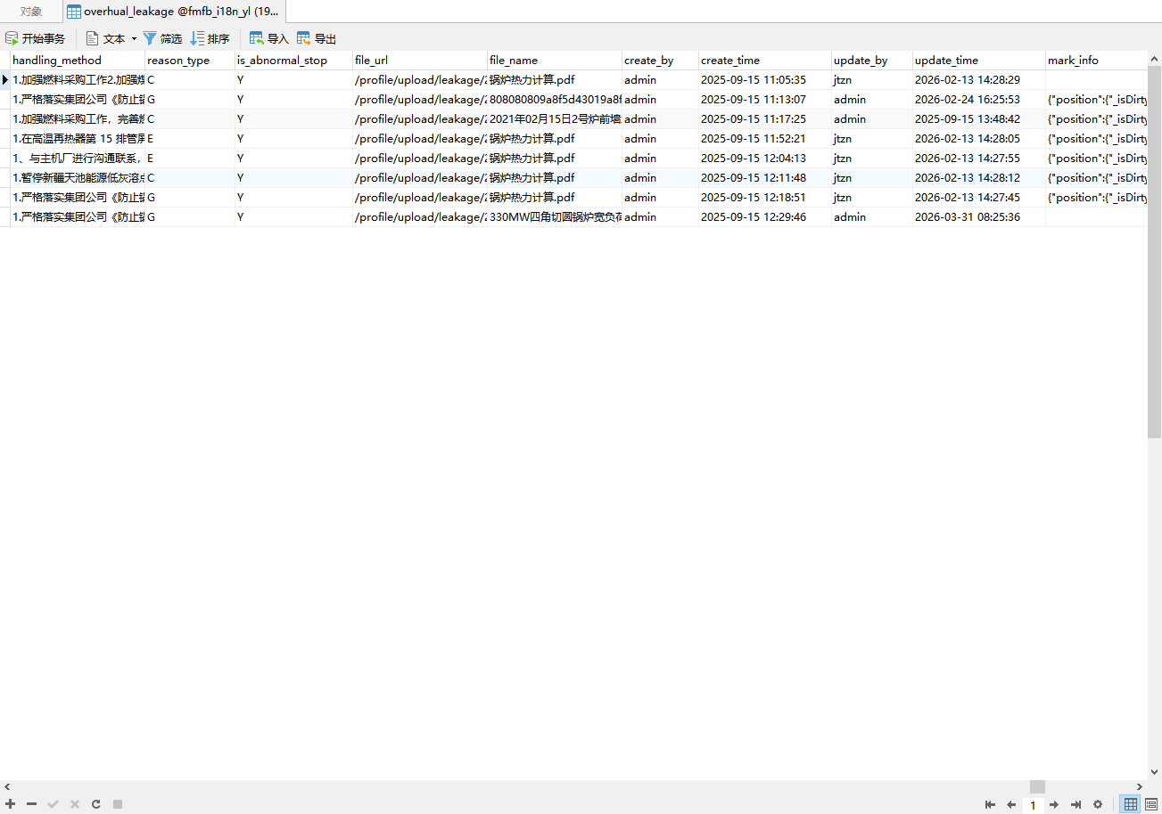

三维模型

目录表（km_catalog）
字段名 | 类型（长度） | 注释
catalog_id | varchar(32) | 主键
compress_file_id | varchar(32) | 压缩文件 ID
convert_flag | char(10) | 文件转换状态
rel_id | varchar(32) | 关联 ID
file_status | char(10) | 文件状态
file_id | varchar(32) | 源文件 ID
catalog_name | varchar(128) | 源文件名称
catalog_type | char(10) | 文件类型

数据情况截图（示例）：
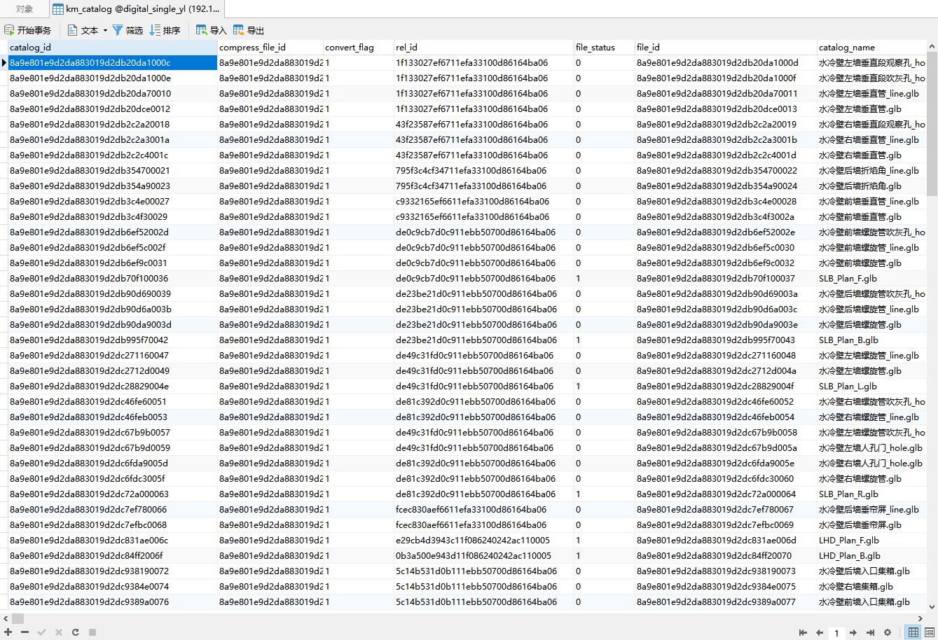

文件表（km_file）
字段名 | 类型（长度） | 注释
file_id | varchar(32) | 主键
file_name | varchar(64) | 文件原始名称
file_path | varchar(256) | 文件路径
create_time | datetime | 上传时间
file_suffix | varchar(28) | 文件类型

数据情况截图（示例）：

